รายงานการปฏิบัติราชการประจำเดือน
ข้อมูล ณ 29 กุมภาพันธ์ 2567
เมื่อวันที่ 28-29 กุมภาพันธ์ ๒๕๖๗ เวลาประมาณ 08.00 น. พ.ต.ท.ชำนาญ บุญเหมาะ รอง ผกก.(สอบสวน)
สภ.แก่งกระจาน เข้าร่วมอบรม โครงการเพิ่มประสิทธิภาพข้าราชการตำรวจเกี่ยวกับการสืบสวนขยายผลตรวจยึดทรัพย์เครือข่ายยาเสพติดตามประมวลกฎหมายยาเสพติด พ.ศ.2564 และพระราชบัญญัติวิธีพิจารณาคดียาเสพติด (ฉบับที่ 2) พ.ศ.2564 ของตำรวจภูธรภาค 7 ระหว่างวันที่ 28-29 กุมภาพันธ์ 2567 ณ ห้องประชุม ภ.7 อ.เมืองนครปฐม จว.นครปฐม

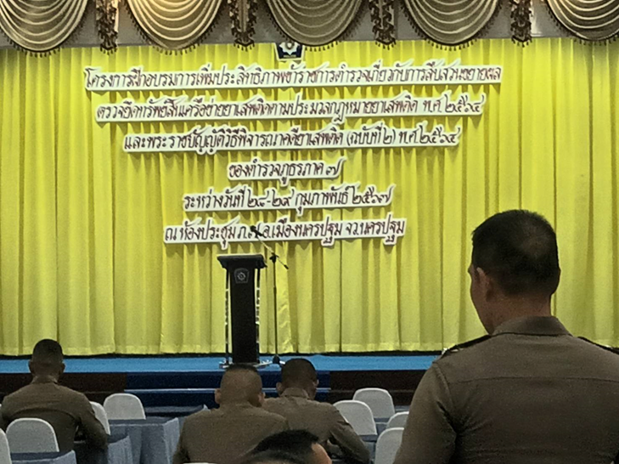

ช่วงวันที่ 1 ก.พ. 67 ถึง 29 ก.พ. 67 พนักงานสอบสวนได้รับแจ้งความร้องทุกข์ จำนวน 36 ครั้ง
ช่วงวันที่ 1 ก.พ. 67 ถึง 29 ก.พ. 67 พนักงานสอบสวนได้รับสำนวนคดีอาญาไว้ทำการสอบสวน 26 คดี สอบสวนเสร็จสิ้นแล้ว 19 คดี คงเหลือและอยู่ระหว่างการสอบสวน 7 คดี

